Notes de l’analyse

Ici, vous retrouverez des notes sur les différents schémas d’analyse effectués.

# Diagramme de classes



Le code est basé sur 6 Classes :

* Entity qui représente un joueur
  + Les classes qui héritent de Entity mais qui représentent chaque catégorie de personnage (ses aptitudes spéciales, méthodes propres)
* Team qui représente une équipe (nom, membre, taille, tactique utilisée) ainsi que ses aptitudes (sélectionner des membres, en retirer, …)

# Diagramme Base de données



5 tables sont utilisées :

* Players : afin de stocker les joueurs ainsi que tout ce qui les représente
* Games : afin d’enregistrer chaque partie. Elle utilise les clés primaires des tactiques afin de pointer vers la tactique utilisée.
* Tactics : table reprenant les tactiques (les noms)
* Game_players : reprend chaque joueur ayant été sélectionnés ainsi que la partie pour laquelle il a été sélectionné.
* Players_alive : reprend tous les joueurs encore en vie après une partie

# Diagramme d’activités

Fonction Main :

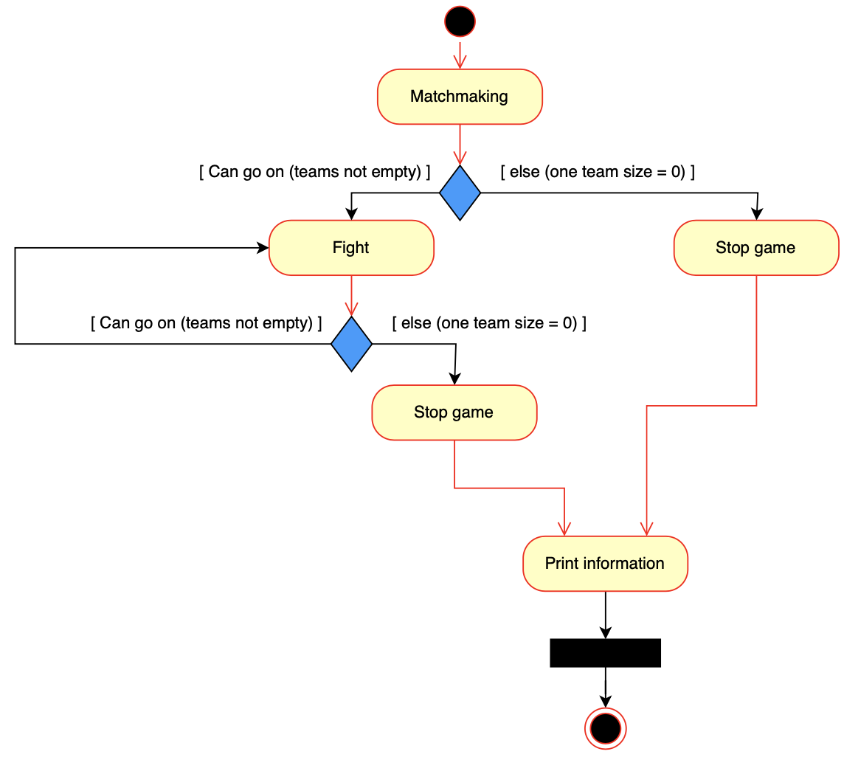

Fonction de Matchmaking dans laquelle la création de 20 nouveaux utilisateurs sont créés en BD. Ensuite, 10 sont repris dans 2 objets Team.

Ensuite, si une des 2 équipes ne compte plus de membre, le jeu s’arrête.

* Si non, le combat démarre.

Ensuite il faut vérifier les tailles des équipes et arrêter le jeu si une des deux ne compte plus de membre.

Fonction Fight :

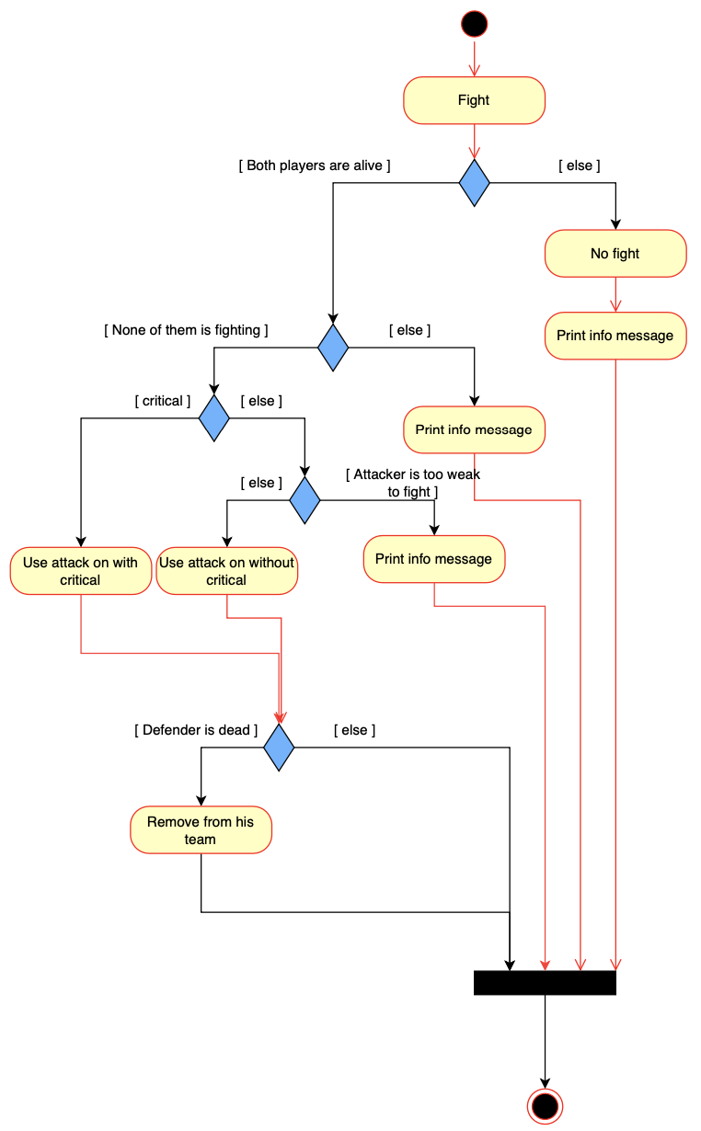

Le combat débute.

Il y a d’abord une vérification de si les 2 joueurs sont en vie.

* Si non, affiche un message et pas de combat

Ensuite, vérification de si l’un des deux est en train de se battre.

* Si un des deux, alors pas de combat et affichage d’un message et fin du combat.

Ensuite, vérification de si l’attaquant a droit à un coup critique.

* Si oui, attaque avec coup critique
* Si non, vérification de si l’attaquant est assez fort pour combattre le défenseur
  + Si oui, attaque sans coup critique
  + Si non, Affichage d’un message et pas de combat.
* En cas d’attaque, critique ou non, vérification de si le défenseur est mort
  + Si oui alors il est retiré de l’équipe et toutes les mises à jour en BD sont faites.
  + Si non alors rien ne se passe

Use attack on :

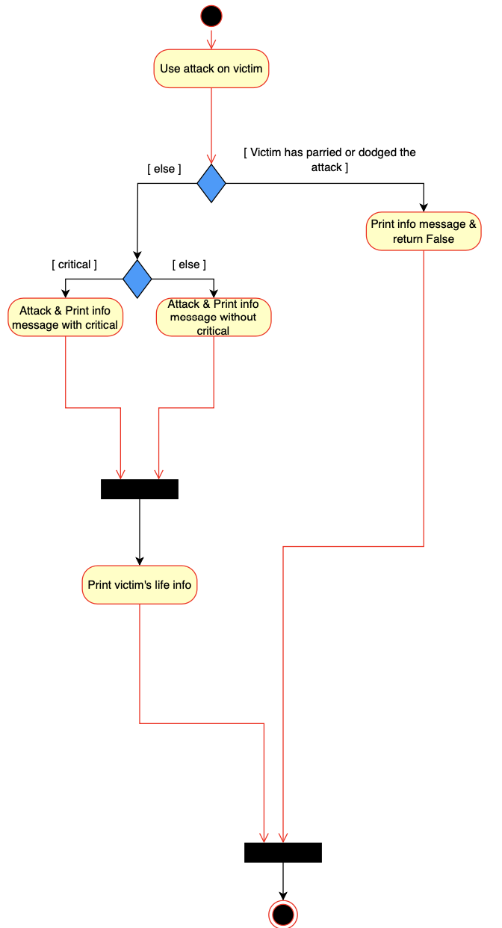

Vérification de si la victime évite ou pare l’attaque

* Si oui, affiche un message et fin du combat
* Si non, l’attaque a lieu. Vérification si coup critique
  + Si oui, attaque avec coup critique
  + Si non, attaque sans coup critique
* Affiche un message sur la vie restante de la victime

# Tactiques

* **Attaquer les soigneurs en premier** :

D’abord une liste vide est créée. Celle-ci servira à y placer les soigneurs trouvés parmi l’équipe qui se défend.

Ensuite, il y a une boucle qui permet de passer sur chaque membre de l’équipe et de vérifier si ce membre est un soigneur. S’il l’est alors il sera ajouté à la liste.

La liste est finalement retournée et une personne de cette liste sera attaquée.

* **Attaquer au hasard** :

Scénario d’attaque classique, un membre aléatoire de l’équipe qui se défend est choisi et attaqué.

* **Attaquer ceux qui ont le moins de points de vies** :

Le but est d’attaquer l’adversaire ayant le moins de points de vie. Pour ce faire, le premier membre de l’équipe adverse est choisi. Ensuite, en itérant sur chaque membre de l’équipe, lorsqu’un membre ayant une vie plus petite que le premier, ce dernier est remplacé. Et à chaque fois qu’un membre ayant une plus petite vie que le précédent est trouvé, il remplace le précédent.

Une fois la boucle finie, le membre ayant la vie la plus faible est renvoyé.

* **Attaquer le type d'ennemis le moins représentés** :

Pour trouver la catégorie la moins représentée, un dictionnaire est créé afin de lier le nom de la catégorie à un compteur. Ensuite, en bouclant sur les membres de l’équipe qui défend, lorsqu’une catégorie est rencontrée, son compteur est incrémenté.

Ensuite, la clé du compteur le plus petit est récupéré.

Enfin, une liste reprenant tous les membres de la catégorie la moins représentée est créée et renvoyée. Une personne de cette liste sera attaquée.